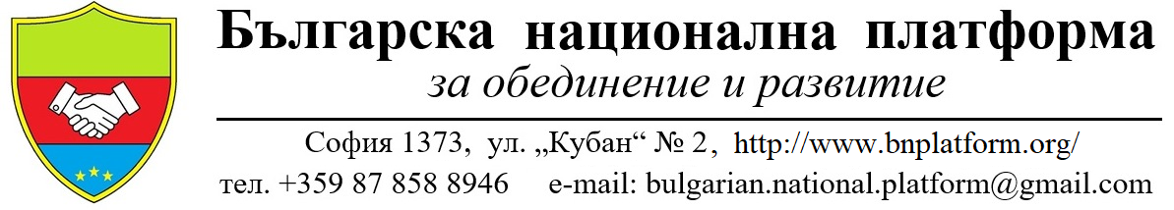

2022-2/31.01

ДО Г-Н РУМЕН РАДЕВ,
ПРЕЗИДЕНТ НА РЕПУБЛИКА БЪЛГАРИЯ

ДО Г-Н КИРИЛ ПЕТКОВ
МИНИСТЪР-ПРЕДСЕДАТЕЛ НА РЕПУБЛИКА БЪЛГАРИЯ

ДО Г-ЖА ТЕОДОРА ГЕНЧОВСКА
МИНИСТЪР НА ВЪНШНИТЕ РАБОТИ

КОПИЕ ДО ПАРЛАМЕНТАРНО ПРЕДСТАВЕНИТЕ ПОЛИТИЧЕСКИ ПАРТИИ

КОПИЕ ДО ЧУЖДЕСТРАННИТЕ ДИПЛОМАТИЧЕСКИ МИСИИ, АКРЕДИТИРАНИ В СОФИЯ

УВАЖАЕМИ Г-Н РАДЕВ,
УВАЖАЕМИ Г-Н ПЕТКОВ,
УВАЖАЕМА Г-ЖО ГЕНЧОВСКА,

На 28 януари 2022 г. президентът на Северна Македония г-н Стево Пендаровски официално прие група граждани на България. След тази среща той публикува няколко снимки в своя профил във Фейсбук, а под тях обясни, че става въпрос за „средба со претставници на ОМО „Илинден“ и претставници на неколку други здружения на грагяни од Република Бугария“. (Приложение 1)
Целта на г-н Пендаровски бе да внуши, че осъществява среща с представители на „македонското малцинство“ в България и тази проява именно като такава бе отразена в контролираните северномакедонски медии.
Подобно поведение, въпреки официалният отказ на Скопие от малцинствени претенции, бе разкритикувано от редица български медии, а също така и от МВнР. Тази среща, осъществена от г-н Пендаровски, представлява не само сериозна провокация към започналия процес на диалог между България и Северна Македония, но е и заплаха за разбирателството и стабилността на Централните Балкани, тъй като това деяние е насочено и срещу съседна Гърция.
Така например на втората конференция на ОМО „Илинден“, проведена в с. Мусомище през 1995 г., присъстват и двама представители на македонистката организация „Виножито“ в Гърция. (в. „24 часа“ на 17 февруари 1999 г.) Това взаимодействие е констатирано и по-късно, когато през 2008 г. пред скопския всекидневник „Време“ македонистките организации „Виножито“ (Гърция) и ОМО „Илинден“-Пирин (България) започват координирана кампания против Гърция и България като заявяват, че на двете страни „ще става все по-тежко да прикриват истината за положението на македонското малцинство“ в тях.
В статия под наслов „Натиска срещу македонските активисти в България продължава“, качена на 10 декември 2019 г. на сайта на юридически несъществуващата ОМО „Илинден“ – Пирин, се заявява, че са регистрирани две организации на „македонското малцинство в България“, едната от които е „Антични македонци“. Към публикацията е приложена фотография, съдържаща знаме с т.н. звезда от Вергина. (Приложение 2) Това е символ от епохата на антична Македония, от чиято употреба Северна Македония се е отказала през 2018 г. съгласно Преспанския договор. Чрез поддържането на македонистката пропаганда в България (а и в Албания), властимащите в Скопие се опитват да заобиколят този двустранен договор и продължават усилията си за формиране на „македонско малцинство“ в България и Гърция.
От публикуваните от г-н Пендаровски снимки се вижда, че на официалната среща с него на 28 януари 2022 г. са присъствали и представители на сдружението „Антични македонци“. В неговия устав е заложено „изследване и проучване на историята и културата на македонския народ от антично време и до днес“ (чл. 7, второ тире), а също така „поддръжка на всички проекти на полето на културно-просветната дейност, всички научни дейности от областта на античната македонска история и култура“ (чл. 7, пето тире). В списъка на учредителите на сдружение „Антични македонци“ фигурират лица, които са сред учредителите на обявената за противоконституционна ОМО – Илинден - ПИРИН: Иван Сингартийски (председател на партията), Иван Гъргавелов (секретар на партията) и Ангел Безев (заместник-председател). Съвпадението на лицата съвсем не е случайно, но още по-голяма тревога пораждат отстояваните от тях идеи чрез македонистка пропаганда в България да се подхранват претенциите към античността.
Като рекламен надпис на клуба на сдружението „Антични македонци“ в гр. Гоце Делчев, който се поддържа единствено с пропагандна цел, тъй като освен малцината негови членове, никой друг не влиза в него, се използва стилизирано изображение на Александър Велики и звездата от Вергина. (Приложение 3) В разлепваните по витрината на клуба пропагандни материали също се използва образ на Александър Македонски и звездата от Вергина. (Приложение 4)
Въпреки че Република Северна Македония официално се е отказала от претенции към античното наследство на географската област Македония, президентът Стево Пендаровски, срещайки се официално и легитимирайки лица, които пропагандират античния македонизъм, създава механизми за заобикаляне на Преспанския договор и подкрепя претенциите към Гърция. Това е целенасочено нарушаване на двустранния договор с Гърция, като в случая е замесена и България. Подобно поведение на г-н Пендаровски е безотговорно и опасно и чрез него дава поредния пример за разминаване между думи и дела. Това налага необходимостта страната ни да бъде последователна при провеждането на своята консенсусна политика към Северна Македония, потвърдена за пореден път на свикания на 10 януари Консултативен съвет по национална сигурност. Според нас, в изпълнение на неговите решения, България трябва да провежда проактивна политика не само в двустранен, но и в международен план. Като разяснява на нашите евроатлантически партньори своята позиция, да обърне специално внимание върху заплахите, идващи от югоносталгичните и югозависими среди в Северна Македония и подкрепящите ги външни фактори. Чрез насърчаването на реформите в Скопие, трябва да се приложи система от гаранции за изпълнението на официално поети от него международни ангажименти.

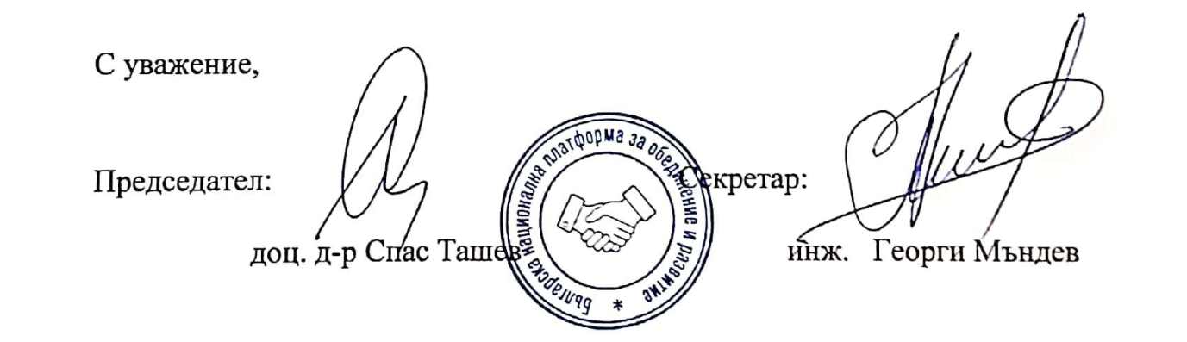

Приложение 1

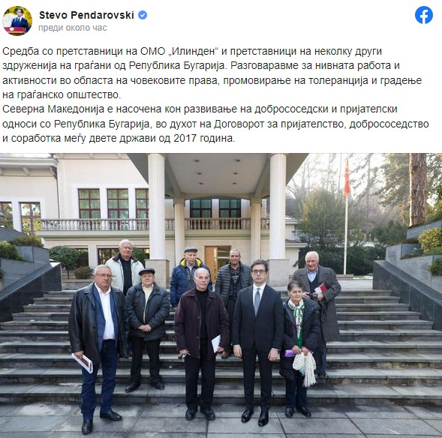
Екранна снимка от личния профил във Фейсбук на президента на Северна Македония Стево Пендаровски, за проведената от него официална среща с български граждани, обявени в Скопие за представители на „македонското малцинство“ в България. Сред тях са и представители на сдружение „Антични македонци“.

Приложение 2

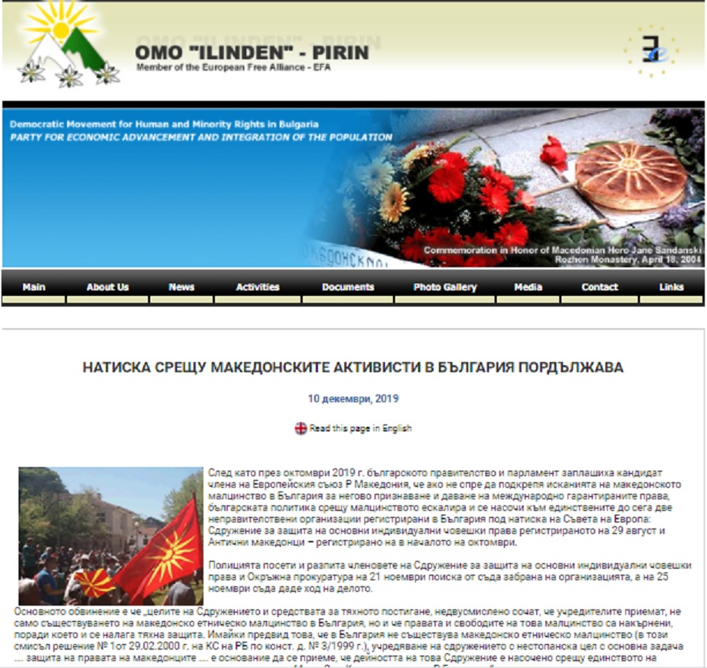
Екранна снимка от сайта на ОМО „Илинден“ – Пирин, в който се съобщава, че в България има две регистрирани сдружение на „македонското малцинство“, едното от които е „Антични македонци“.

Приложение 3
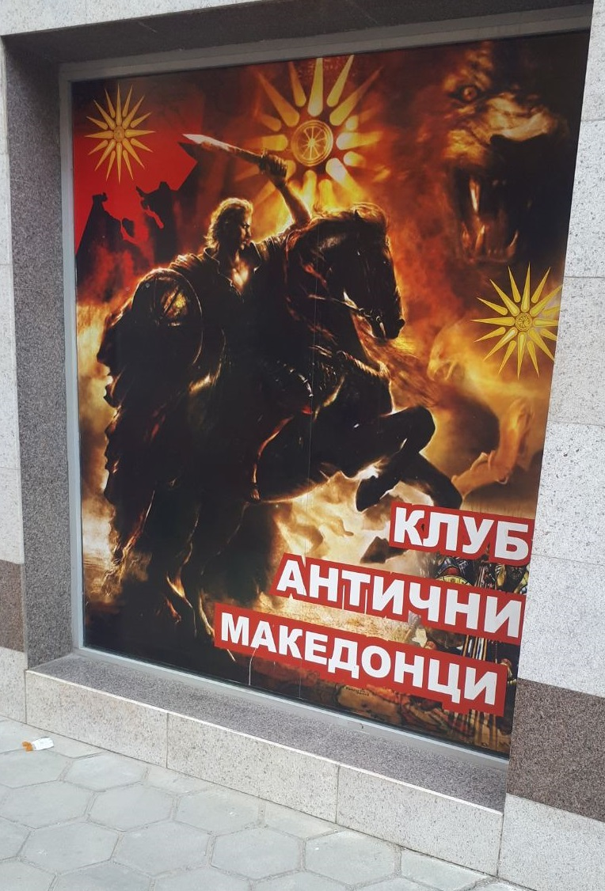
Рекламният надпис на клуба на сдружение „Антични македонци“ в гр. Гоце Делчев.

Приложение 4

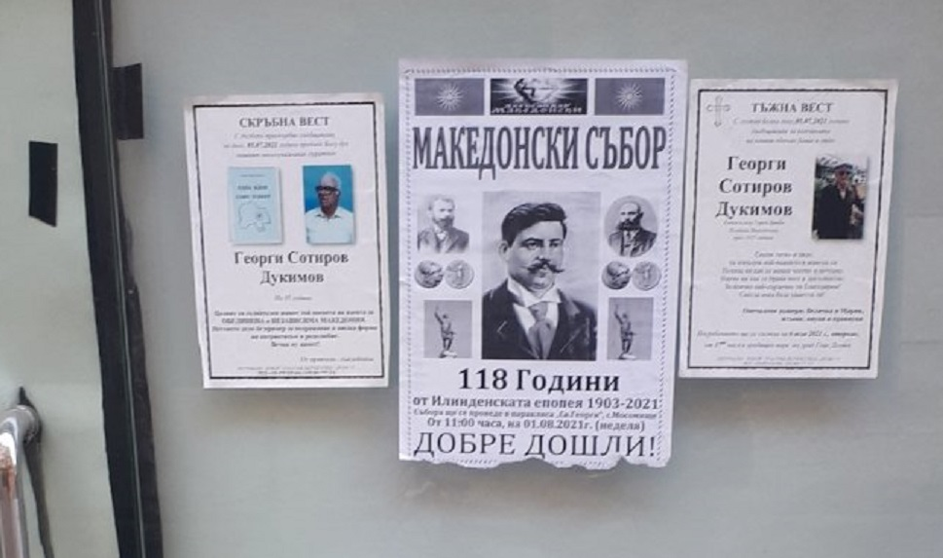
Обяви на витрината на клуба на сдружение „Антични македонци“ в гр. Гоце Делчев.

